НАЦИОНАЛЬНЫЙ ТЕХНИЧЕСКИЙ УНИВЕРСИТЕТ УКРАИНЫ
«КИЕВСКИЙ ПОЛИТЕХНИЧЕСКИЙ ИНСТИТУТ»

ЛАБОРАТОРНАЯ РАБОТА №6
по курсу: «Компьютерная схемотехника »

Построение вычислителя на PLMT

Выполнил
студент 3-го курса
ФИВТ, гр. ИВ-13
Тищенко Александра

Киев-2003
Задание: На PLMT с параметром N=N_{C} и ранее разработанных ICTR, RAM, FM, LSM и AU разработать вычислитель, реализующий команды: сложения, вычитания, пересылок (RAM↔FM), условных переходов, безусловных переходов, команды ввода-вывода. Блок управления операциями реализовать на основе распределителя сигналов. Ранее разработанную программу выполнения многотактной операции в AU модернизировать для случая, когда операнды находятся в RAM и результат должен быть записан в RAM.

По номеру зачетной книжки № 1316 определяем, что
C₉=2 => N_{C}=16
Выбор структуры схемы CPU.
Этот выбор во многом определяется параметрами и структурой RAM, FM и AU. Так как по варианту задана трехшинная RAM и трехканальная FM, то структурная схема будет выглядеть, как на Рис.1.

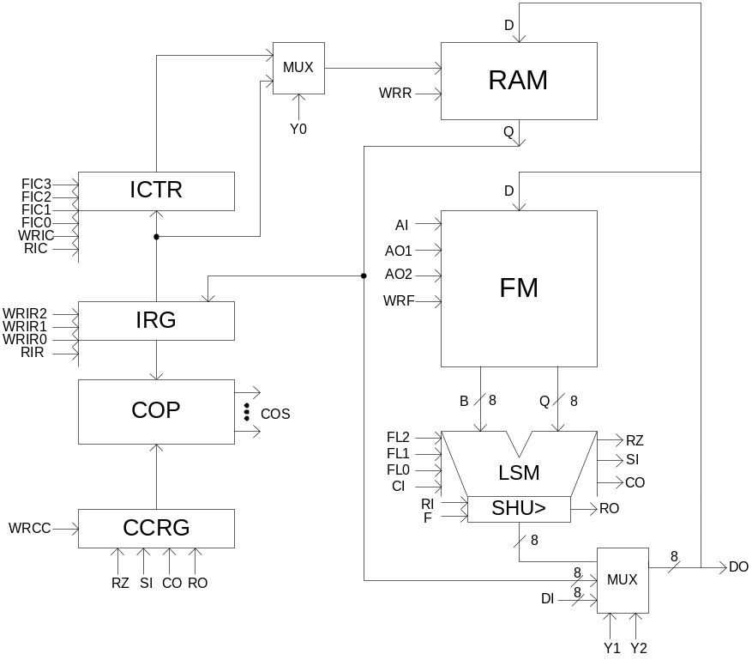
Рисунок 1. Структурная схема CPU.

Пояснения к рисунку:
RAM – запоминающее устройство;
WRR – сигнал записи в RAM;
FM – быстрая память;
AI – адрес куда необходимо записать данные из шины D;
AO1, AO2 – два адреса для чтения по двум каналам;
WRF– сигнал записи в быструю память;
LSM – схема логического сумматора;
FL2-FL0 – управляющие входы сумматора;
CI – входной перенос сумматора;
CO – выходной перенос сумматора;
SI – знак результата;
RZ – признак нуля результата;
SHU> - схема сдвига на один разряд влево;
RI – значение которое будет записываться в сдвинутый разряд;
RO – значение выдвигаемого разряда;
F – управляющий сигнал сдвигателем;
MUX – мультиплексор;
DI – данные для записи в FM или RAM;
Y0,Y1,Y2 – управляющий вход мультиплексора;
ICTR – счетчик команд;
FIC3-FIC0 – управляющие сигналы счетчика;
WRIC – запись в счетчик;
RIC – сброс счетчика в ноль;
IRG – регистр команд;
COP – блок управления операциями;
CCRG – регистр признаков операции.

Выбор и кодирование системы команд CPU.
По заданию у нас 8-битный CPU, в котором содержится RAM емкостью 1К слов, FM емкостью 18 слов и LSM на 8 микроопераций (Табл.1)

Таблица 1. Операции LSM.
FL₁FL₀ | FL₂=0 | FL₂=1
0 0 | 1
0 1 | 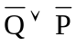 | PQ
1 0 | 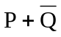 | 1
1 1 | 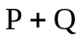 | 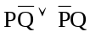

Согласно заданию, CPU должен реализовывать арифметически (АО) и логические (LO) операции, команды пересылки слов из FM в RAM (FR), и обратно (RF), условные (JC) и безусловные (JMP) переходы и команды ввода (IN) и вывода (OUT). В командах AO и LO надо задать 4 бита кода МО LSM (3 бита LSM и 1 бит SHU>) и 3 пяти-битных адреса операндов в FM, что в сумме составит: 2⁴×2⁵×2⁵×2⁵=2¹⁹ разновидностей таких операций.
В командах FR и RF надо указать направление пересылки, адрес ячейки в FM и в RAM, что дает: 2×2⁵×2¹⁰=2¹⁶.
Команды JC осуществляют нарушение естественного порядка следования команд при выполнении заданного условия. Если предположить, что таких условий (RZ – признак нуля, SI – знак, CO – перенос в следующий разряд, RO – выдвигаемый разряд) четыре, а переход может осуществляться по выполнению или невыполнению условий, то разновидностей команд JC будет: 8×2¹⁰=2¹³ разновидностей.
Команда JMP имеет 2¹⁰ разновидностей.
Команды ввода-вывода IN и OUT задают направление передачи данных (в CPU или из CPU) и номер внешнего устройства. Если предположить, что количество таких устройств будет не более чем емкость RAM, то получим: 2×2¹⁰=2¹¹ разновидностей таких команд.
Таким образом, общее количество разновидностей команд составит:
2¹⁹+2¹⁶+2¹³+2¹⁰+2¹¹=601088
Отсюда следует, что для задания кода команды необходимо 3 байта, то есть 24 бита. Но 3 байта дают возможность кодировать 2²⁴, что намного больше чем нужно. Следовательно, такое кодирование будет избыточным. Эту избыточность можно использовать для уменьшения некоторых команд.
Закодированные команды представлены в Таблице 2.

Таблица 2. Кодированные команды CPU.
Операция |  | Byte2 |  |  | Byte1 |  |  |  |  | Byte0
 |  | 7 6 5 4 3 2 1 0 |  |  | 7 6 5 4 3 2 1 0 |  |  |  |  | 7 6 5 4 3 2 1 0
AO | 0  1  CO  SI  RO | 0 0 0 0 0 0  0 0 0 0 0 1  0 0 0 0 1 0  0 0 0 0 1 1  0 0 0 1 0 0 |  | F₂ F₁ F₀  F₂ F₁ F₀  F₂ F₁ F₀  F₂ F₁ F₀  F₂ F₁ F₀ |  | AI |  | AO1 |  |  | AO2
LO |  | 0 0 1 0 0 0 |  | F₂ F₁ F₀ |  | AI |  | AO1 |  |  | AO2
FR  RF |  | 0 1 0 0 0 0 1 0 1  0 1 0 1 1 1 1 0 1 |  |  |  | A FM |  | A RAM
JC |  | 1 0 1 | A CC | A RAM
IN  OUT |  | 1 1 0 0 0 0  1 1 0 1 1 1 |  | A RAM
JMP |  | 1 0 0 0 0 0 |  | A RAM
SHU> | 0  1  CO  SI  RO | 1 1 1 0 0 0 1 0 1 0 0  1 1 1 0 0 1 1 0 1 0 0  1 1 1 0 1 0 1 0 1 0 0  1 1 1 0 1 1 1 0 1 0 0  1 1 1 1 0 0 1 0 1 0 0 |  |  |  |  | A FM

Во втором байте три старших разряда используются как кодирование семи главных операций: AO, LO, FR и RF, IN иOUT, JMP, JC и SHU>.
В командах AO и LO необходимо код операции в LSM, адреса операндов B и D и адрес ячейки FM, в которую необходимо записать отличаются от LO тем, что в LSM (Табл.1), с помощью бита F₂, блокируются или не блокируются переносы CI.
При выполнении AO необходимо управлять переносом в младший разряд, например, при вычитании B-D производится сложение 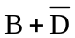 и подают 1 в младший разряд, например, а при сложении B+D не подается. При сдвигах влево, которые выполняются путем сложения B+B=2B, необходимо управлять вдвигаемым разрядом. Отсюда следует, что, в общем случае, при выполнении AO в младший разряд LSM могут быть из AO может иметь 5 разновидностей (0, 1, CO, SI, QO), в зависимости от того, что подается в младший разряд LSM по цепи переноса CI.
LO не требует указания кода символа, поступающего на CI, так как переносы при выполнении LO блокируются.
Операции сдвига вправо (SHU>) являются одноадресными, так как операнд Q извлекается из FM, сдвигается и в него можно записать 0, 1, CO, SI, QO. Отсюда следует, что разновидностей операций будет 5. Так как LSM в соответствии с Табл1. работает с двумя операндами, а на SHU> надо подать одни из них, то для выполнения этой задачи можно использовать одну из логических операций BD при B=D. Если для кодирования вдвигаемого бита использовать те же комбинации цифр, что и при выполнении AO, то всю необходимую информацию для сдвига можно упаковать в два байта.
Будем предполагать, что ввод и вывод осуществляется через фиксированный регистр RG в FM (например,0-й ).

Проектирование ICTR.
Так как у нас используется 24-х разрядная команда, то необходимо построить 24-х разрядный регистр команд. А так как у нас в памяти хранятся слова по 8 бит, то этот регистр должен записывать в три этапа: нулевой байт, первый байт и второй байт.

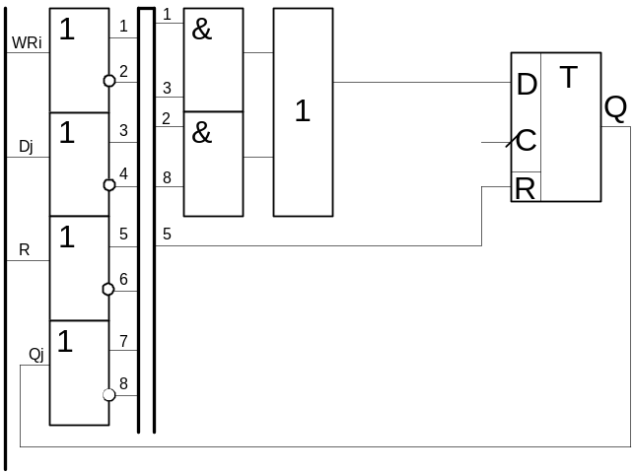

Рисунок 2. Схема одного разряда IRG реализованная на PLMT.

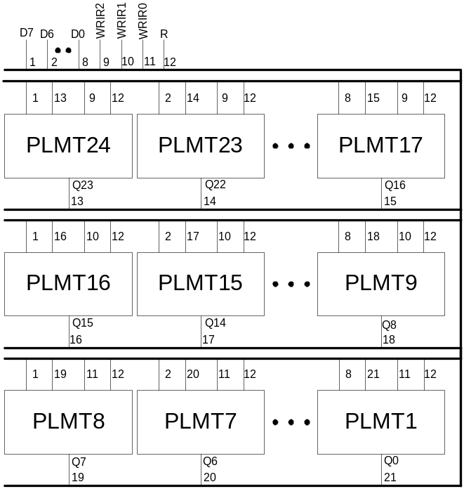

Рисунок 3. Общая схема регистра команд.

Проектирование регистра признаков операции.
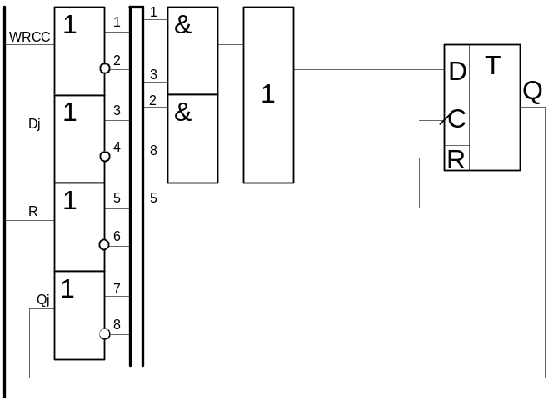
Рисунок 4. Схема одного разряда IRG реализованная на PLMT.
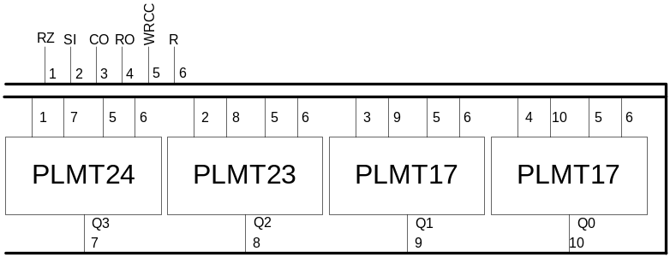
Рисунок 5. Общая схема регистра признаков.

Проектирование схемы формирования следующего адреса.
Так как у нас в вычислителе имеются команды безусловного и условного перехода, то необходима схема которая будет переходить на заданный адрес. Она приведена на Рис.4.
Таблица 3. Условия перуходов.
 | Перех. | RCC
JNZ | Z=0 | 0 0 0
JZ | Z=1 | 0 0 1
JNS | S=0 | 0 1 0
JS | S=1 | 0 1 1
JNC | C=0 | 1 0 0
JC | C=1 | 1 0 1
JNR | R=0 | 1 1 0
JR | R=1 | 1 1 1

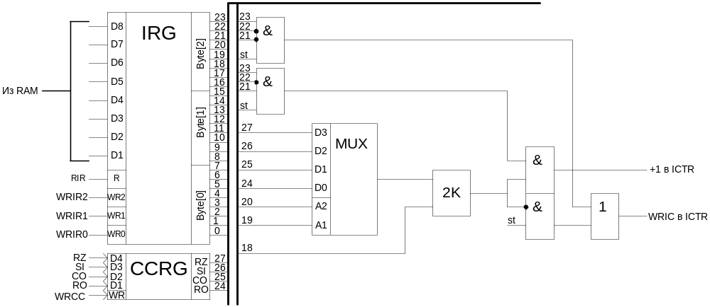
Рисунок 5. Схема формирования следующего адреса микрокоманды.
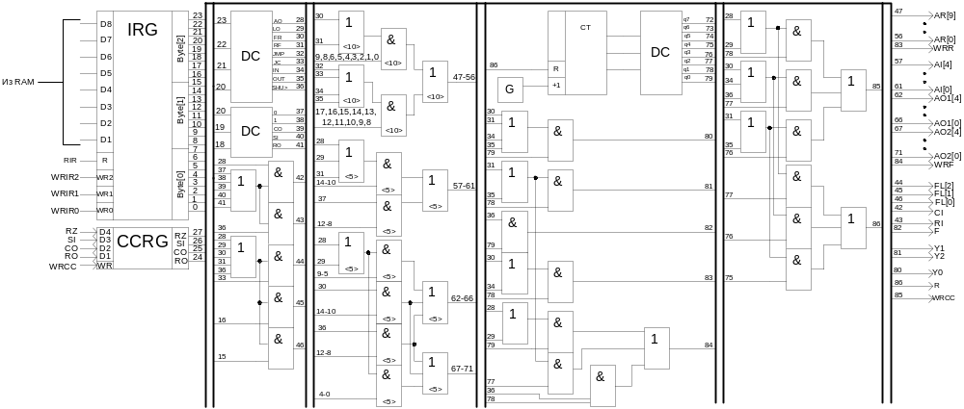

Рисунок 6. Схема блока управления операциями (COP).
Проектирование COP.
Схема COP необходима для формирования сигналов управления, которые формируются исходя из кода команды. Входами COP являются сама 24-х разрядная команда из регистра команд IRG и сформированные признаки в предыдущей команде, которые хранятся в регистре CCRG. Выходными сигналами COP являются сигналы управления, которые подаются на FM, RAM, LSM, SHU>.
Значит каждый сигнал в зависимости от команды будет иметь свое значение.
Рассмотрим формирование входного переноса CI в LSM.
Входной перенос используется только при выполнении арифметической операции. Он может иметь пять значений: 0, 1, CO, SI и RO. Значит можно сказать, что
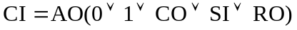.
Вдвигаемый перенос RI используется при выполнении команды сдвига вправо в SHU>. Он может иметь пять значений: 0, 1, CO, SI и RO. Значит можно сказать, что
.
Управляющие сигналы FL₂, FL₁ и FL₀ используются в таких командах, как AO, LO, FR, RF и SHU>. Значит управляющий сигнал формируется следующим образом:
Адрес который нужно будет выводить подавать в RAM или записывать в ICTR всегда находится в последних десяти битах команды, но сама команда бывает двух и трех байтная. Значит необходимо этот случай предусмотреть. В результате получим такую функцию для получения каждого разряда адреса в зависимости от выполняемой команды:
,
где l – это длина команды.
Адрес в FM для записи туда данных используется в командах AO, LO, RF , SHU>. Функция выбора адреса из команды выглядит следующим образом:
где l – это длина команды.
Адреса для вывода из FM данных используются в командах AO, LO, FR, SHU>. Функция выбора адреса из команды выглядит следующим образом:
где l – это длина команды.
Значит в результате у нас на входы адресов и сформировались необходимые для данной команды управляющие сигналы. Теперь необходимо синхронизировать сигналы Y0, Y1, Y2, WRR, WRF, F и WRCC. Реализуем это на основе распределителя сигналов. Для этого используют генератор, счетчик и дешифратор (Рис6.). Функции для сигналов выглядят следующим образом:
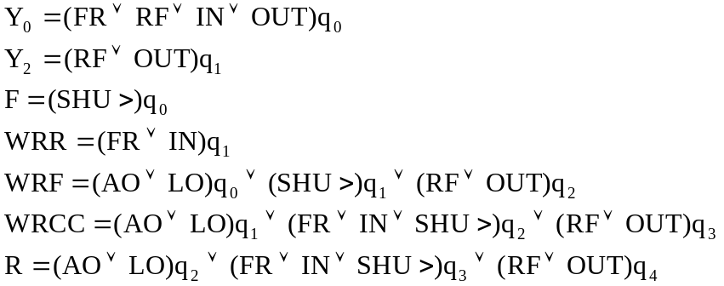

Алгоритм умножения по третьему способу.

Пусть данные будут хранится в таких регистрах:
RG0 – Y;
RG1 – X;
RG2 – Z;
RG3 – счетчик.
- Установка RG2 в ноль.
- Установка RG3 в 11111000.
- < RG1.RG2 → запоминаем выдвигающийся разряд в CO.
- Если CO=1, то RG2=RG2+RG0, иначе на (5).
- Инкремент RG3.
- Если RZ=0, то на (3) иначе на (7).
- Конец.

Микропрограмма умножения по третьему способу.
Z=X×Y.
Пусть Y находится в RAM[0], X в RAM[1], Z в FM[2] и CT в ROM[3], а в ROM[4] будет ноль.
А команда лежит с RAM[11]

 | Byte2 | Byte1 | Byte0
 | 7 6 5 4 3 2 1 0 | 7 6 5 4 3 2 1 0 | 7 6 5 4 3 2 1 0
11 | 0 1 0 1 1 1 1 0 | 1 0 0 0 0 0 0 0 | 0 0 0 0 0 0 0 0 | Пересылка Y из RAM в FM
12 | 0 1 0 1 1 1 1 0 | 1 0 0 0 0 1 0 0 | 0 0 0 0 0 0 0 1 | Пересылка X из RAM в FM
13 | 0 0 0 0 0 0 0 1 | 1 0 0 0 1 0 0 0 | 0 1 0 0 0 0 1 0 | Сдвиг влево Z
14 | 0 0 0 0 1 0 0 1 | 1 0 0 0 0 1 0 0 | 0 0 1 0 0 0 0 1 | Сдвиг влево X
15 | 1 0 1 1 0 0 0 0 | 0 0 0 1 0 0 0 1 |  | Если CO=0, то на (17)
16 | 0 0 0 0 0 0 0 1 | 1 0 0 0 1 0 0 0 | 0 1 0 0 0 0 0 0 | Сумма Y+Z
17 | 0 0 0 0 0 1 0 1 | 1 0 0 0 1 1 0 0 | 0 1 1 0 0 1 0 0 | Инкремент счетчика
18 | 1 0 1 0 0 0 0 0 | 0 0 0 0 1 1 0 1 |  | Если RZ=0, то на (13)
19 | 0 1 0 0 0 0 1 0 | 1 0 0 0 0 1 0 0 | 0 0 0 0 0 0 0 1 | Запись в RAM старших разрядов
20 | 0 1 0 0 0 0 1 0 | 1 0 0 0 1 0 0 0 | 0 0 0 0 0 0 1 0 | Запись в RAM младших разрядов

Цифровая диаграмма.

Операция | X | P | Y | CT
Начальное сос. | 00100100 | 00000000 | 00101010 | 11111000
< 0 | 01001000 | 00000000 |  | 11111001
< 0 | 10010000 | 00000000 |  | 11111010
< 1  +Y | 00100000 | 00000000  00101010  00101010 |  | 11111011
< 0 | 01000000 | 01010100 |  | 11111100
< 0 | 10000000 | 10101000 |  | 11111101
< 1  +Y | 00000001 | 01010000  00101010  01111010 |  | 11111110
< 0 | 00000010 | 11110100 |  | 11111111
< 0 | 00000101 | 11101000 |  | 00000000

